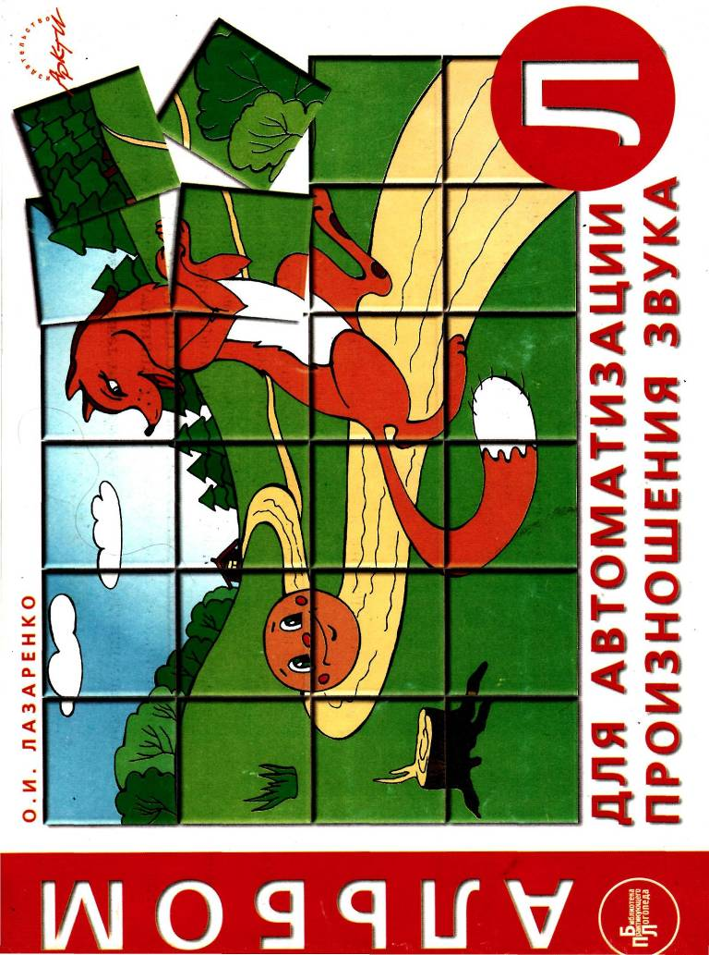
ДОРОГОЙ ДРУГ!



Этот альбом поможет тебе чётко и правильно произносить звук Л.
Посмотри на страницу 1. Поставь пальчик на нарисованный в правом углу
самолёт. Самолёт летит очень высоко, он как будто издаёт звук Л.
И ты постарайся правильно произнести этот звук. Медленно веди пальчиком по
дорожке к пароходу и произноси звук Л. Молодец!
А теперь веди пальчиком от парохода к самолёту. Пароход тоже издаёт звук Л,
только громче. И ты произнеси этот звук правильно и громко.
Проделай это упражнение несколько раз.
Раскрась картинку (лучше цветными карандашами).
Для того, чтобы ребёнок правильно произнес звук Л, напомните ему правильное
положение артикуляционного аппарата:

— кончик языка поднят и соприкасается с передней частью нёба (альвеолами), с
включением голоса остаётся неподвижным;
—по бокам языка образуется щель, через которую проходит воздух;
—губы открыты;
—зубы разомкнуты.
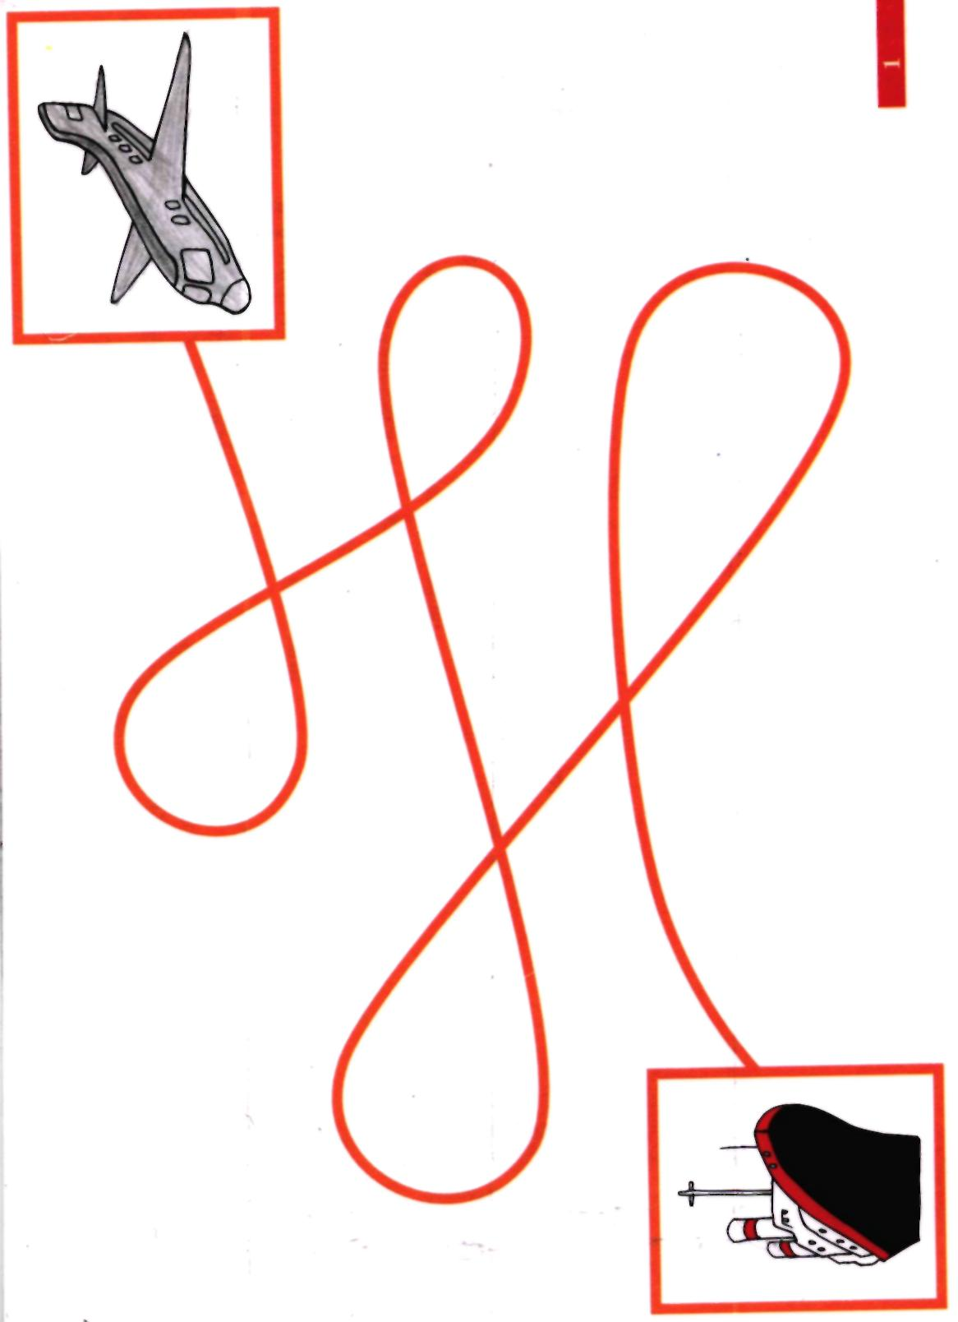
Посмотри внимательно на страницу 3.




Найди букву Л, вспомни, как правильно произносится звук Л. Выбери дорожку
прямую или волнистую. Веди пальчиком по дорожке, называя слова. Не забывай
правильно произносить звук Л.
Ребенку можно давать такие задания:
— пройди по прямой (волнистой) дорожке, называя слова,
которые начинаются со звука Л; 2-
у которых звук Л в середине слова;
звук Л в конце слова". А
Раскрась рисунки (лучше цветными карандашами).
Нарисуй свою дорожку.
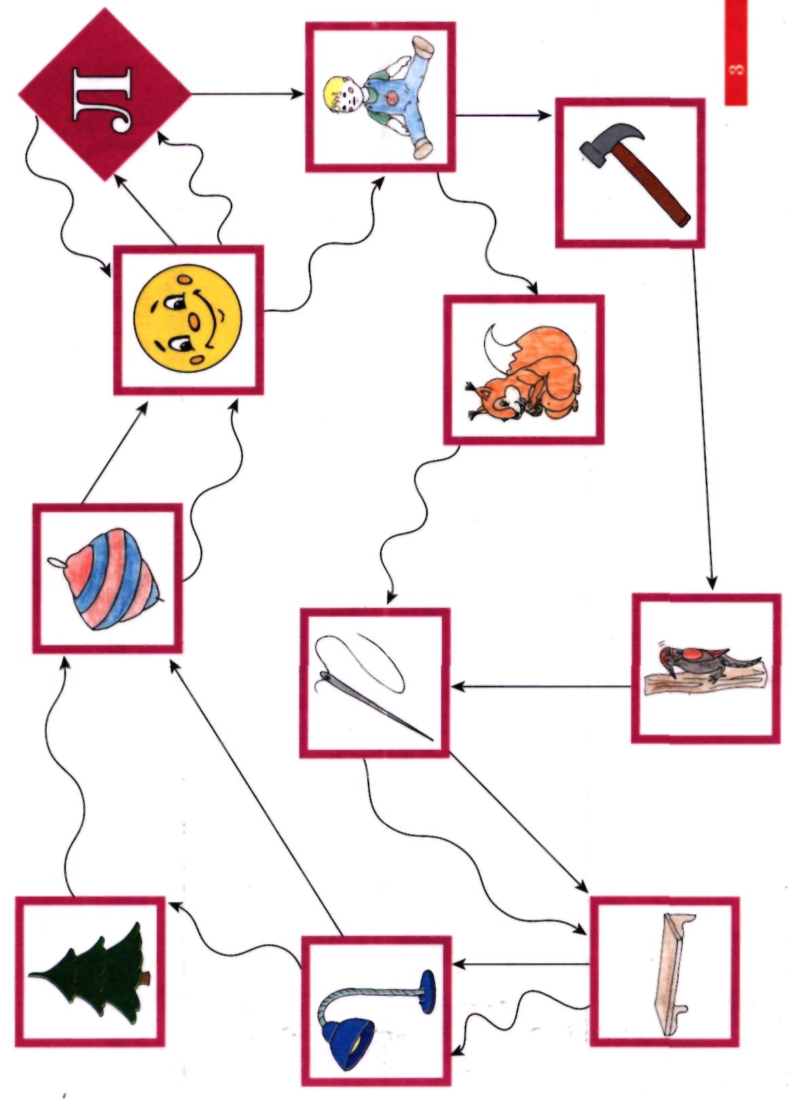
Посмотри на страницу 5.


Найди букву Л. Вспомни, как правильно произносится звук Л. Теперь веди по
дорожке не пальчиком, а глазами, называй слова, выделяя звук Л. Пройди по
прямой дорожке, затем — по волнистой.
Ребенку можно давать разные задания:


- пройди по волнистой дорожке и называй слова, которые отвечают на вопрос кто?;
- пройди по прямой дорожке и называй слова, которые отвечают на вопрос что?;
- выдели ударный слог в словах;
- пройди по дорожкам, называя слова с прилагательными, например: булавка —
острая, платье — красивое, бутылка — стеклянная и т.д.
Нарисуй свою дорожку.
Раскрась рисунки.
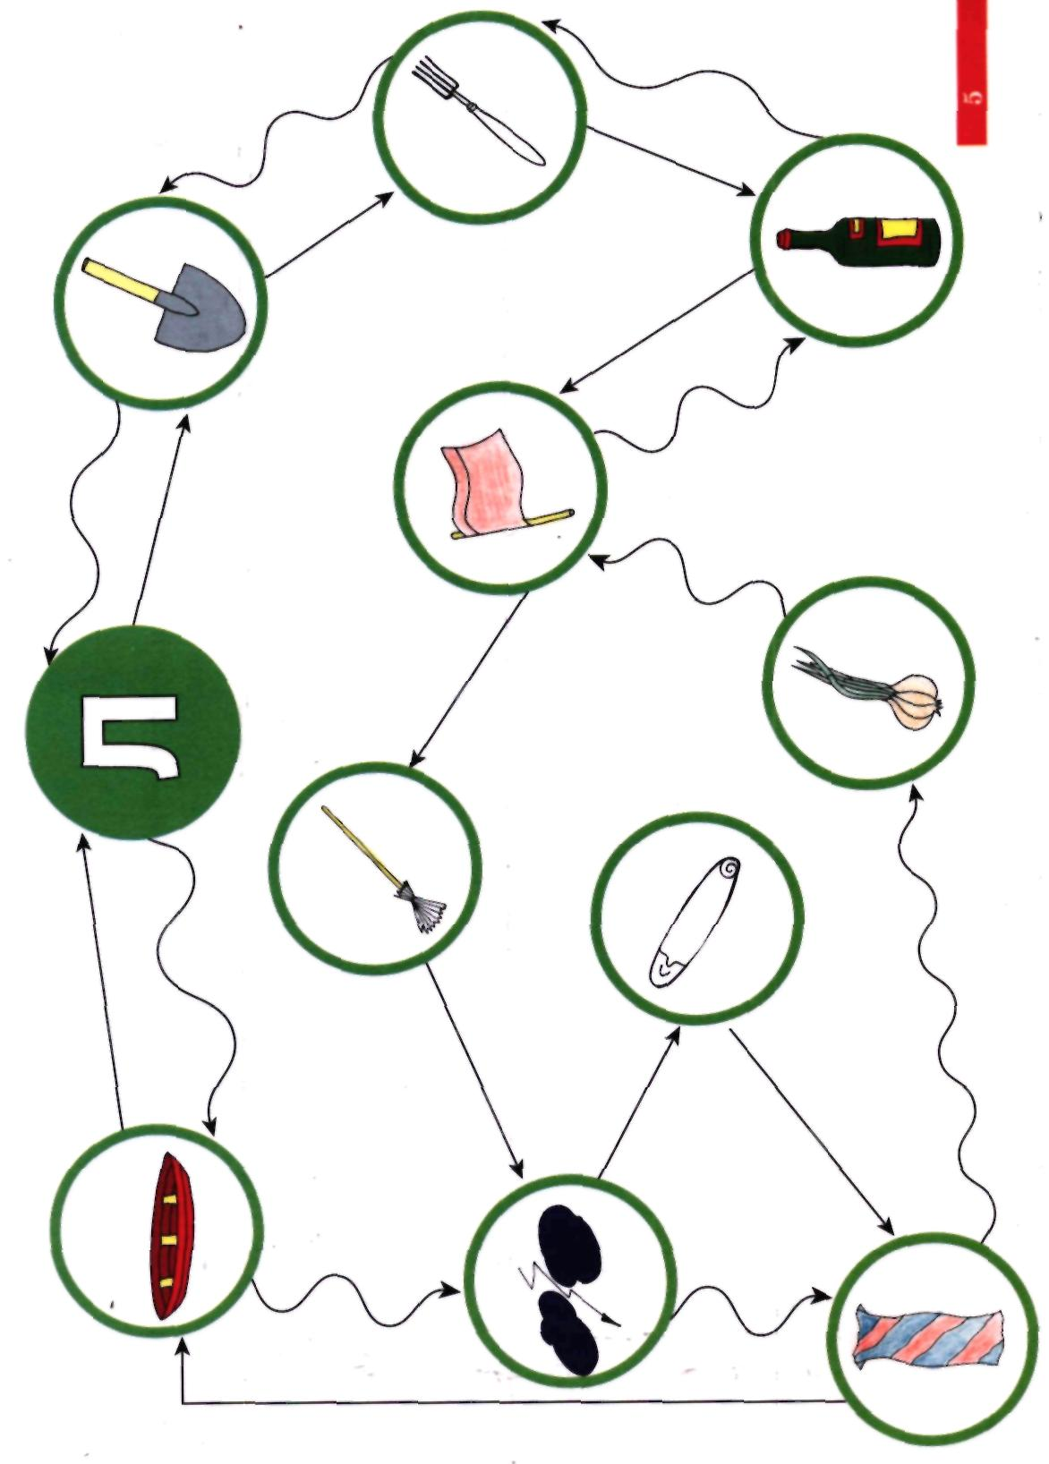
Посмотри на страницу 7.




Для того, чтобы сделать гармошку, нужно раскрасить рисунки. Если умеешь
читать, прочти слова и подчеркни букву Л.
Разрежь лист по пунктирным линиям. У тебя получатся две полоски со словами
и рисунками. Склей две полоски. Затем сложи их по линиям — "логопедическая
гармошка" готова.
Бери её в руки, смотри на рисунки, перебирай гармошку и поочерёдно называй
все слова. Не забывай правильно произносить звук Л.
Повтори это упражнение несколько раз.
Не глядя на гармошку, вспомни слова, которые ты называл.
Придумай предложения со словами, которые ты запомнил.
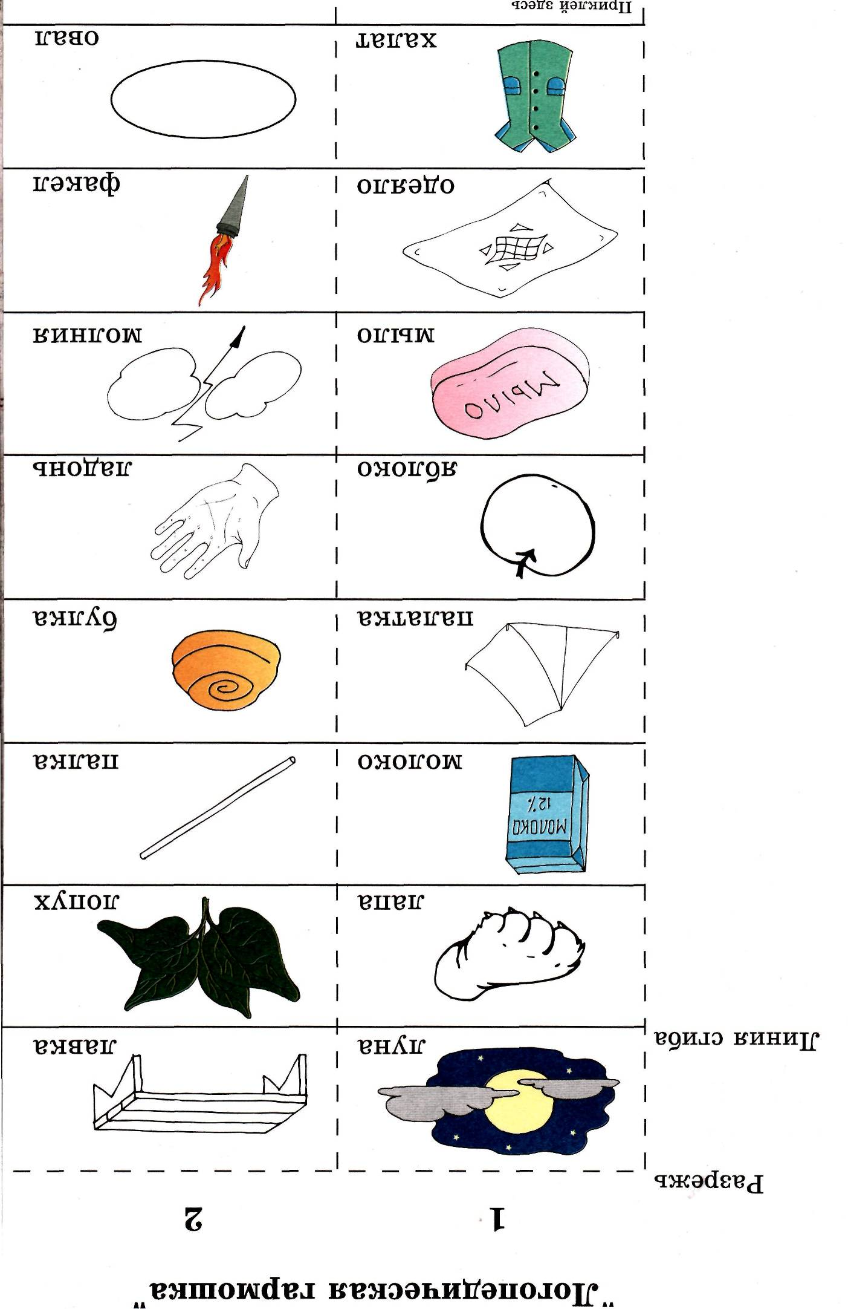
Посмотри на страницу 9.

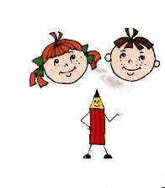
Раскрась рисунки.
Все дорожки идут от клоуна, который нарисован в центре. Выбери, по какой
дорожке пойдёт клоун и с кем он встретится.
Придумай маленький рассказ: какие приключения ждут клоуна, если он
встретится с акулой, с волком, с белкой, с голубем, с Колобком?
Расскажи о приключениях клоуна маме и своим друзьям.
*
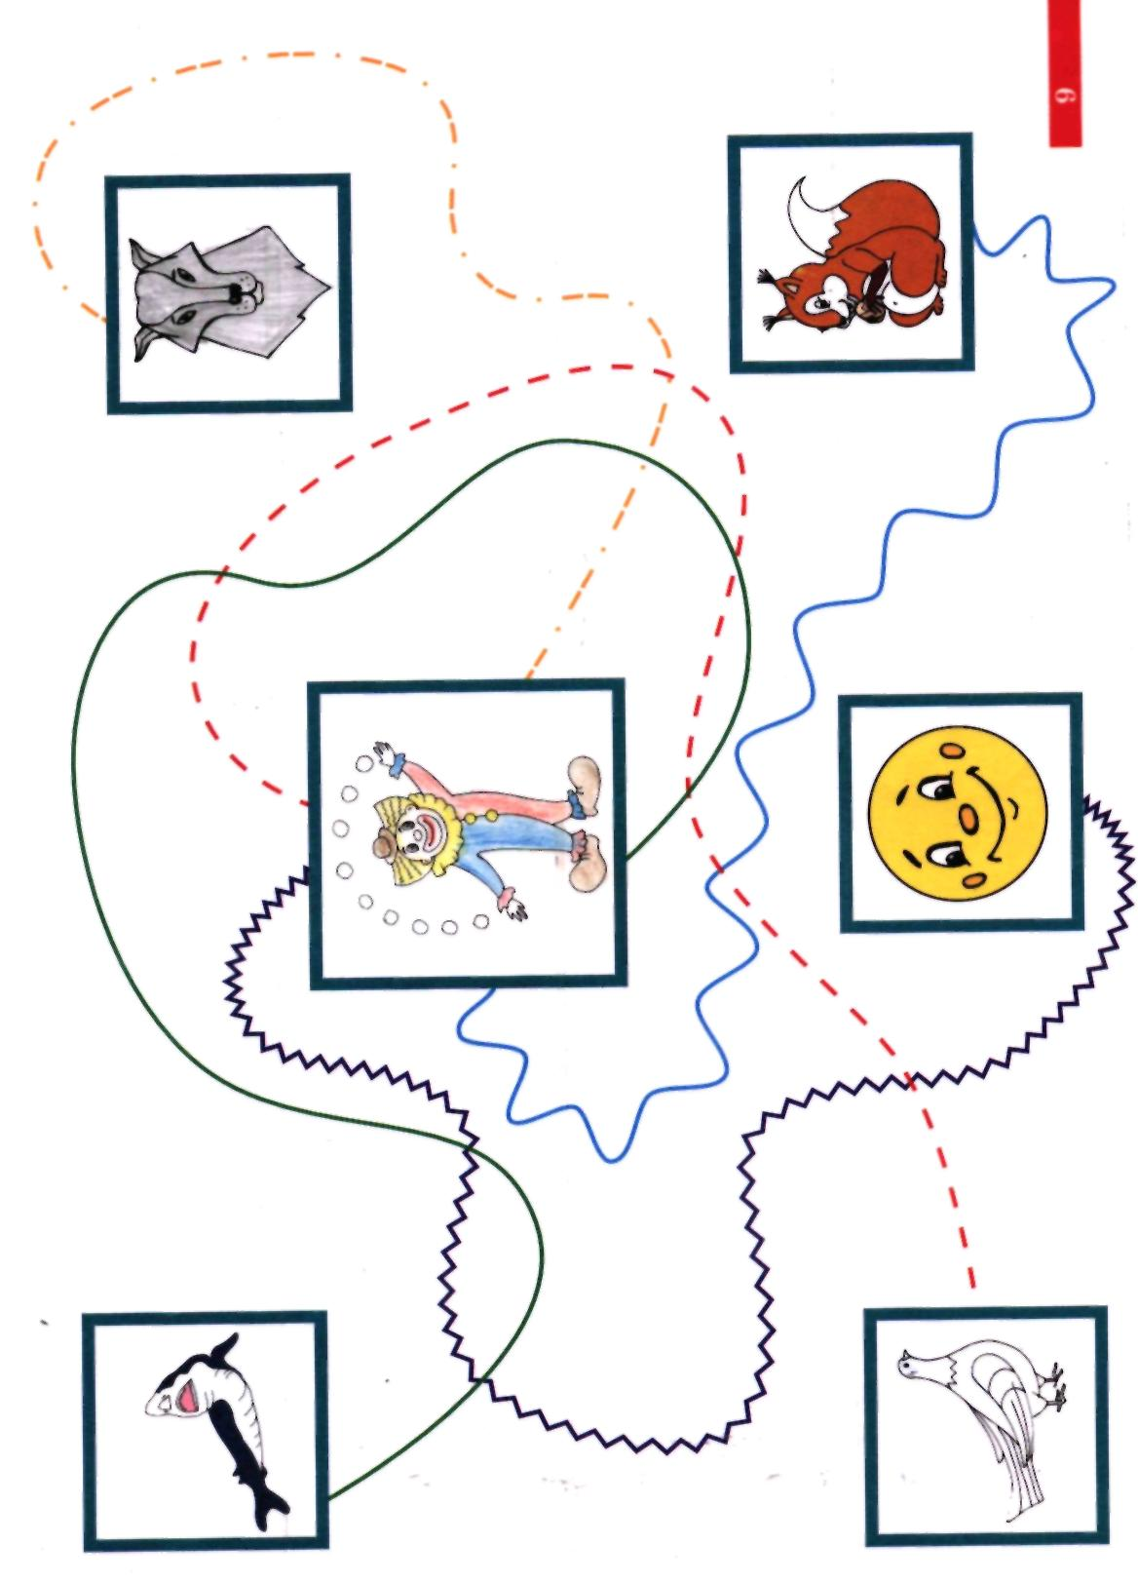
Посмотри на страницу 11.


Раскрась рисунки.
Все дорожки ведут от нарисованной в центре белки. Выбери, по какой дорожке
поскачет белка.
Придумай маленький рассказ о приключениях белки, если она прыгнет на ёлку,
найдёт одеяло, клубок, куклу, лук, балалайку. Расскажи, что можно делать с этими
предметами.
Расскажи о приключениях белки маме и своим друзьям.

